PRESSMEDDELANDE
2014-08-11
Rätt färg gör att du ser pigg ut på jobbet efter semestern
Är du varm eller kall i dina färger?
Många är osäkra på vilka färger de passar i och väljer därför gärna svart, men faktum är att svart är en färg som passar bäst på personer som själva har kalla och mörka färger. Är du rödlätt och ljus blir det helt fel - du ser ännu tröttare ut. Med rätt färg ser du mycket piggare och friskare ut, och eventuella linjer i ansiktet suddas ut och blir mindre framträdande.
Stylistonline.nu har släppt en gratis färgguide som vem som helst kan ladda ner i utbyte mot en delning på Facebook eller ett twitterinlägg. Med färgguiden kan alla bli sin egen färganalytiker för att se om de är varma eller kalla i färgerna, vilket är första steget i en färganalys.
”En varm person ska ha varma färger närmast ansiktet och en kall person bör ha kalla färger”, säger Käthe Nilsson som är grundare av Stylistonline.nu och som driver bloggen Käthes Mode.
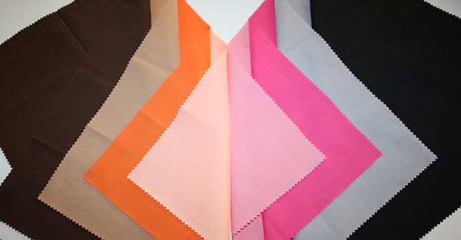
Foto: Varma respektive kalla färger.
Färgguiden innehåller tips på hur du bedömer om du är varm eller kall och ger förslag på lämpliga färger och metaller.
Stylistonline.nu kommer att släppa fler e-guider under hösten så att alla kan bli sin egen stylist.
Presskontakt:
Käthe Nilsson
Mail: info@stylistonline.nu
Mobil: 0700-46 00 23
Stylistonline.nu
Webshop: www.stylistonline.nu
Facebook: https://www.facebook.com/stylistonline
Käthes Mode
Blogg: www.kathe.nu
Facebook: https://www.facebook.com/kathesmode

